ROTINA DO TRABALHO PEDAGÓGICO PARA SER REALIZADA EM DOMICÍLIO (MATERNAL II-B) - Prof.ª MEIRE
- Data: 31/05 a 04/06 de 2021
- CRECHE MUNICIPAL “MARIA SILVEIRA MATTOS”
SEGUNDA-FEIRA | TERÇA-FEIRA | QUARTA-FEIRA | QUINTA-FEIRA | SEXTA-FEIRA
MATERNAL II-B  *(TS) (EF) Vídeo História -  Francine  - Hoje tem história?  Tem sim senhor!  História de hoje:  A BATALHA DAS CORES  https://youtu.be/otRU5eVdIw8  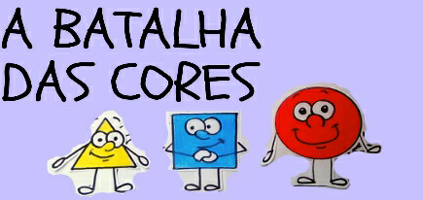  - Atividade da Apostila  Continue a sequência de cores.  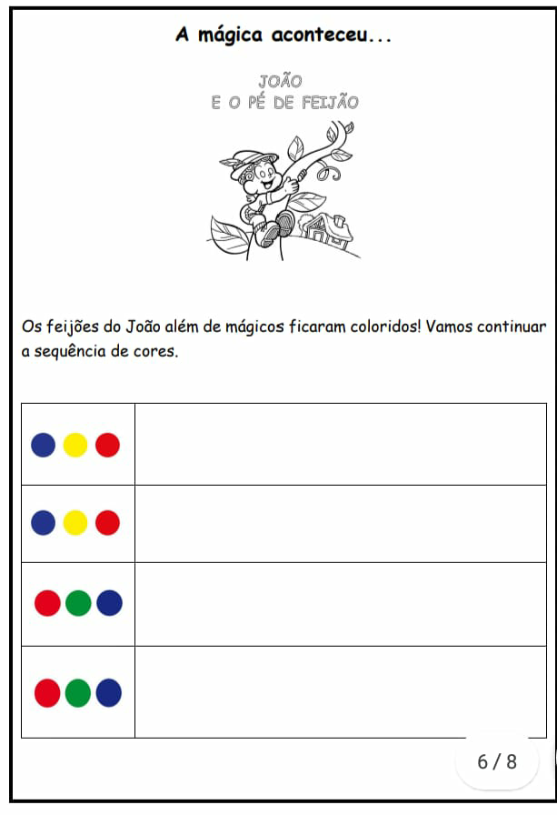 | MATERNAL II-B  *(EF) (TS) (CG) Vídeo Explicativo – Cores Primárias  -Vídeo:  CONHECENDO AS CORES PRIMÁRIAS  https://youtu.be/d0M2XSjCp5c  As cores primárias são: Amarelo, Azul e Vermelho.  - Atividade:  Nessa atividade a criança fará o reconhecimento das cores nos objetos da casa.  Depois de assistir ao vídeo ela irá procurar em casa objetos nas cores citadas.  Registrem e enviem para a Profe.  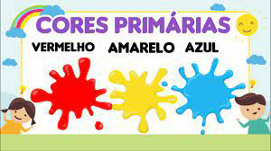 | MATERNAL II-B  *(TS) (EF) (CG) Vídeo/ História, Construindo o próprio brinquedo  05 DE JUNHO – DIA DO MEIO AMBIENTE  Nessa historinha a Mônica e o Cebolinha nos ensinam como deixar o nosso planeta feliz, vamos assistir e aprender com eles?  -Vídeo:  CUIDANDO DO MEIO AMBIENTE  https://youtu.be/mJ8nISBlqvE  Em homenagem ao Dia do Meio Ambiente vamos fazer um brinquedo com material reciclável.  - OLHINHOS MÁGICOS  Materiais:  -2 tampinhas de garrafa pet.  -1 arame de amarrar saquinho de biscoito.  -Papel branco para fazer os olhinhos.  -2 pedaços de fita de cetim ou retalho de tecido de 9cm cada.  Coloque o arame entre as duas fitas e cole. Depois cole as fitas nas bordas das duas tampinhas, faça os olhinhos e cole nas tampinhas, deixe secar e pronto! É só começar a brincar.  Divirtam- se!!  *Vamos usar nossos olhinhos mágicos para cuidar do meio ambiente.  Existem algumas práticas simples e importantes para deixar o nosso planeta feliz, como:  - Jogar lixo no lixo;  - Separar o lixo orgânico do lixo que será reciclado; | MATERNAL II-B  FERIADO | MATERNAL II-B  PONTO FACULTATIVO

